

**مخيبر والقادري تقدّما باقتراح قانون "الأشخاص المفقودين والمخفيين قسراً"**

18-04-2014 | 00:08

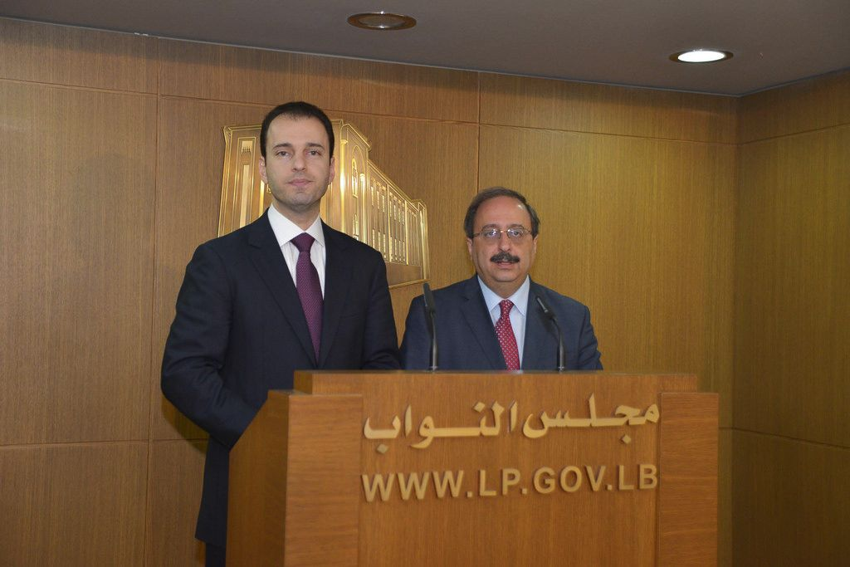

عقد النائبان غسان مخيبر وزياد القادري مؤتمرا صحافيا مشتركا، قدما خلاله اقتراح قانون عن المفقودين والمخفيين قسرا ينص على إنشاء هيئة رسمية تتولى كل الصلاحيات اللازمة لإدارة هذا الملف.

وأوضح القادري "اننا نجتمع اليوم في ذكرى اندلاع الحرب الأهلية للاعلان عن تقديم اقتراح قانون "الأشخاص المفقودين والمخفيين قسرا" والذي يراد منه معرفة حقيقة الماضي، وينطلق من الدستور اللبناني والمعاهدات الدولية، ومن الحرص على تمتين السلم الأهلي عبر إنصاف الضحايا ووقف معاناتهم المستمرة، وفقا لهذه النقاط:

-تكريس حق ذوي المفقودين والمخفيين قسرا في معرفة مصائرهم، مع ما يتفرع عنها من حقوق في الإطلاع على المحفوظات الرسمية والمشاركة في التحقيقات.

اعتراف الدولة بهذا الحق على أساس مبادئ العدالة الترميمية، مع إيلاء حق المعرفة الأولوية بالنسبة الى محاسبة المرتكبين -

-المطالبة بإنشاء مؤسسة تتولى جمع المعلومات، وتوثيقها، وإنشاء سجلات مركزية واتخاذ خطوات عملية لتحديد أماكن المقابر الجماعية تمهيدا لتحديد هوية الضحايا، على أن يتم ذلك عبر "هيئة إدارية مستقلة" مؤلفة من ممثلين، منهم ذوو المفقودين والمجتمع المدني الى جانب قاض وأشخاص يعينهم وزراء من موظفي الفئة الأولى، مع اتخاذ تدابير لضمان استقلالهم.

-تدابير لحراسة المقابر الجماعية ولنبشها، تمهيدا للتعرف الى هوية الرفات فيها.

إن ما حتم العمل على اقتراح القانون هذا يعود الى كون اللجوء الى القوانين الوضعية العادية لا يفي بالمطلوب أمام حالات الفقدان والإخفاء القسري، لذا كان لا بد من قانون يحقق الأهداف الآتية:

-تكريس حق المعرفة لأفراد أسر المفقودين والمخفيين قسرا ، اتخاذ اجراءات وقائية للحد من حالات الفقدان، تحديد تعريف الشخص المفقود أو المخفي قسرا، تنظيم عملية تقفي آثار المفقودين والمخفيين قسرا، تنظيم طريقة تحديد المقابر الجماعية وحراستها وفتحها".

وردا على أسئلة الصحافيين عما أنجزته اللجان الوزارية المكلفة هذا الملف، قال مخيبر: "عمليا لم تتوصل هذه اللجان الى أي نتائج. فاللجنة الأولى كانت الأسوأ واعتبرت الجميع متوفين، مما دفع جمعية "سوليد" ولجنة الأهل الى التقدم بمراجعة الى مجلس شورى الدولة، وصدر أخيرا قرار عن هذا المجلس مهم جدا أكد حق الأهل في الوصول الى المعلومات".